

Formation Wise-Up Skate
Formation du 07/11/2022 14h par Antony avec la cliente

On a commencé par leur montrer l’espace client
Puis de télécharger le logiciel Wise Up Skate, on laisse le chemin d’installation par défaut
Dans Fichier/ Option : présentation puis pour les 4 boutons
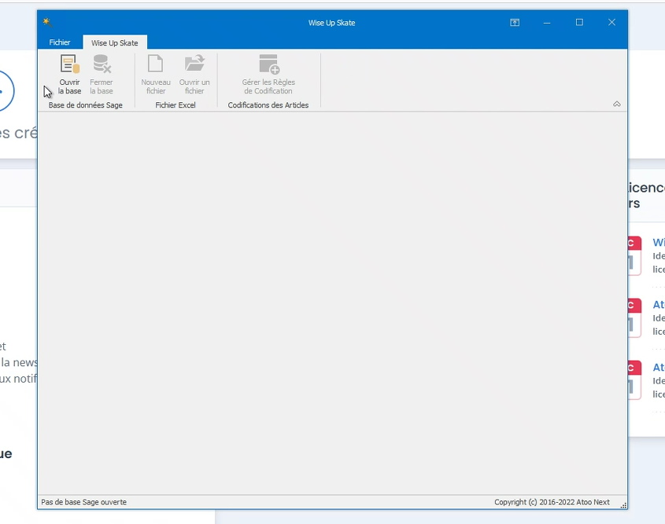
Le logiciel
On conseille de se connecter une semaine ou deux sur notre base Bijou
Cliqur sur ouvrir la base, si la connexion est faitos avons d’ai=utres boutons qui apparaissent
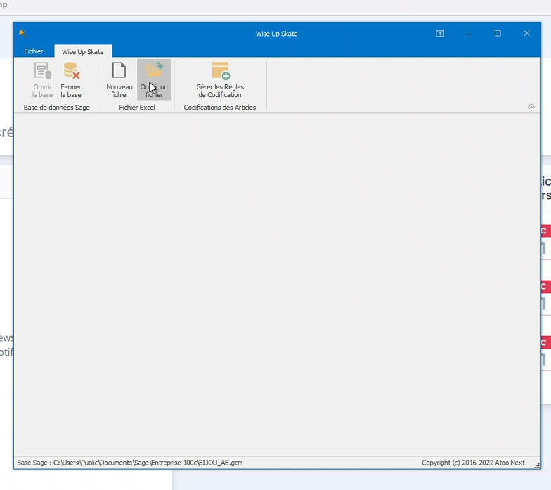
On va créer des nouveaux fichiers : on en a trois types
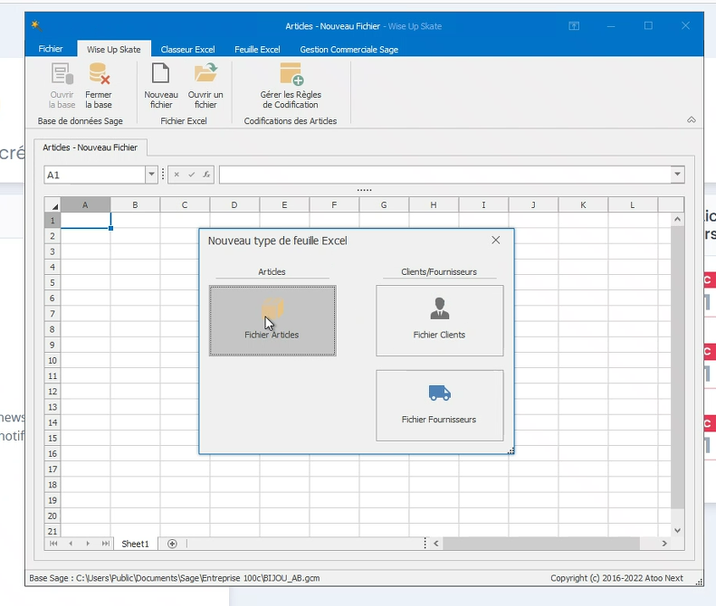

Articles : trois types de filtre :
- Famille : case à cohcer
- Catalogue
- Filtre sql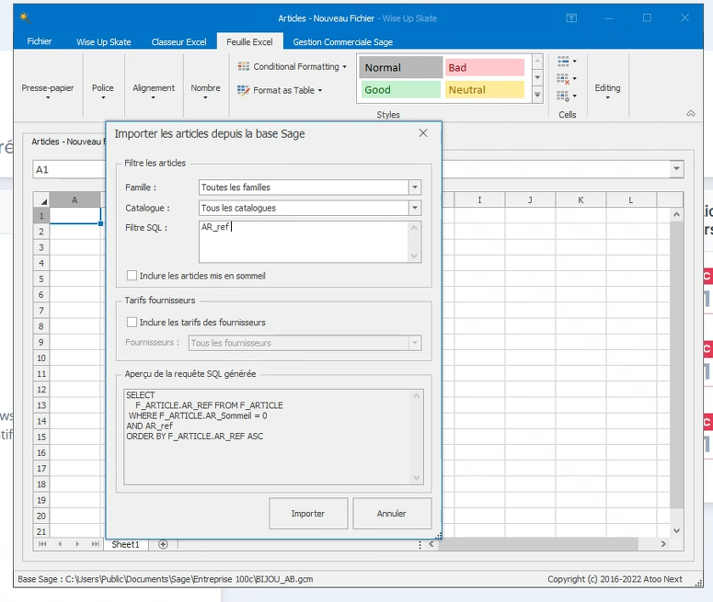

Sans filtre on a eu ça

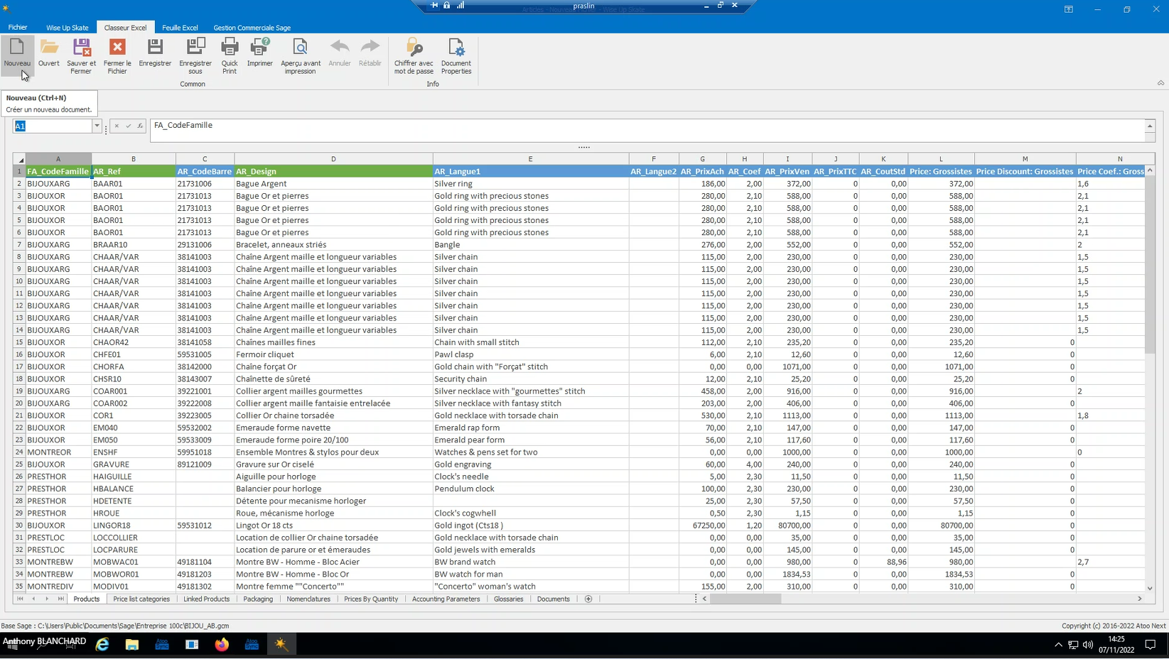
Trois colonnes vertes obligatoires pour la création des produits
En bleu : facultatives
Sage/ Paramètre/ Dépôt et gestion de production n’est pas géré par WUS
Vers la droite, on a tous les champs de Sage en colonne
Les champs libres sont les champs qui intéressent nos clients ici
WUS : Modification en masse, rapide et simple
Etre cadré : 1er enregistrement de leur export, export de base vierge. Permet de restaurer
Un fichier qu’il va enregistrer par action : prix, champs libres. Des fichiers séparés car ça va faire trop de paquet, plus facile à suivre.
On peut supprimer les autres colonnes dont on n etravaillera pas
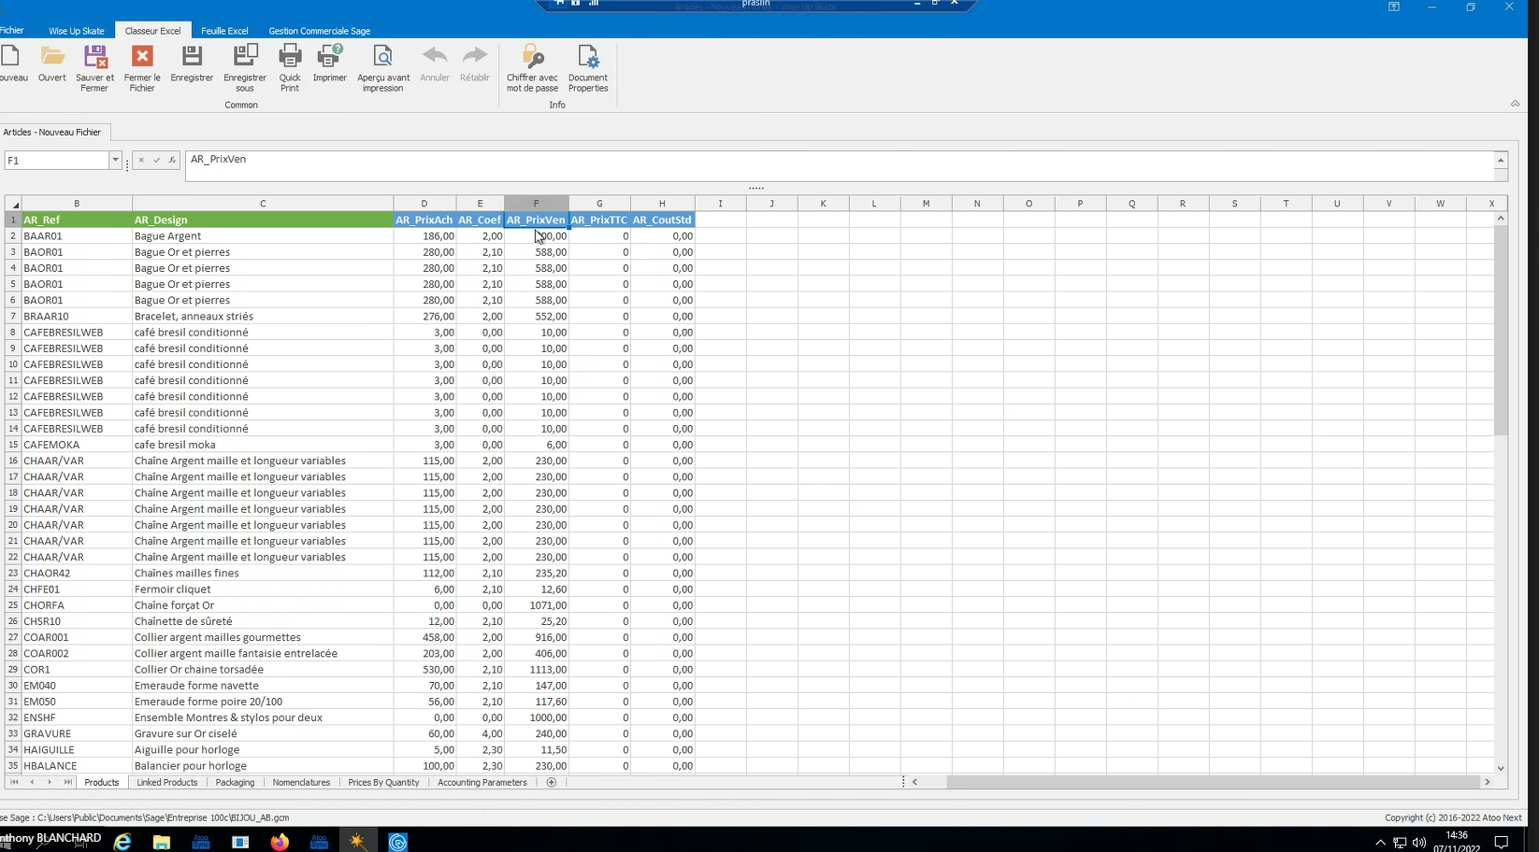
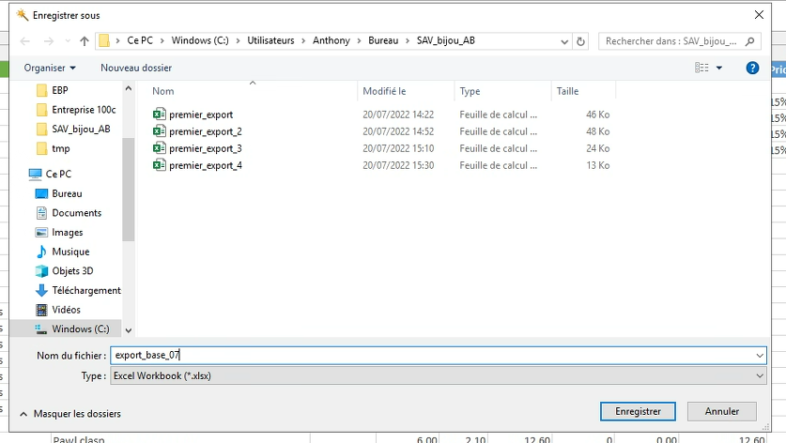

Ce qu’il ya dans la colonne en haut est le nom du champ dans Sage
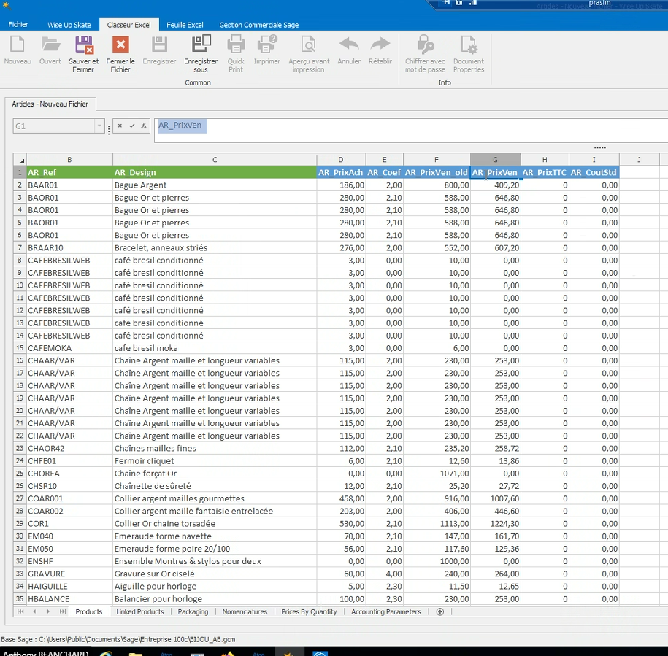

Quand on veut importer l’excel sur Sage, on a ces différentes options là
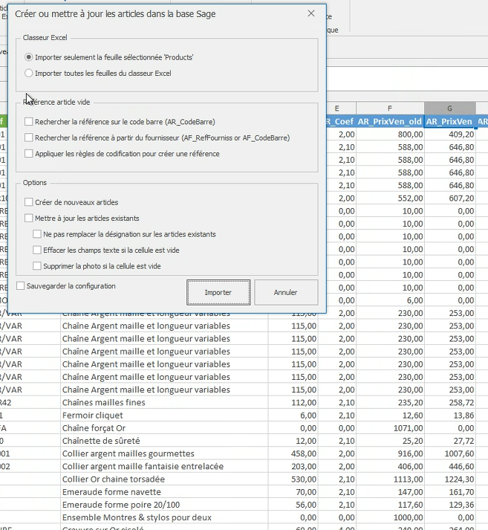
Ne jamais sauvegarder la configuration
Voici un exemple du résultat 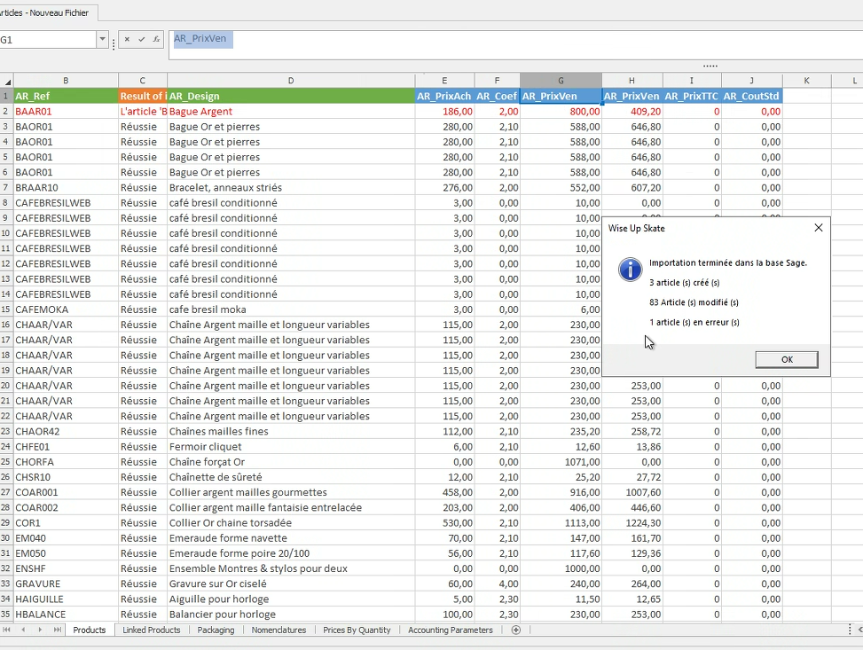

L’article en erreur est un artice ouvert sur Sage
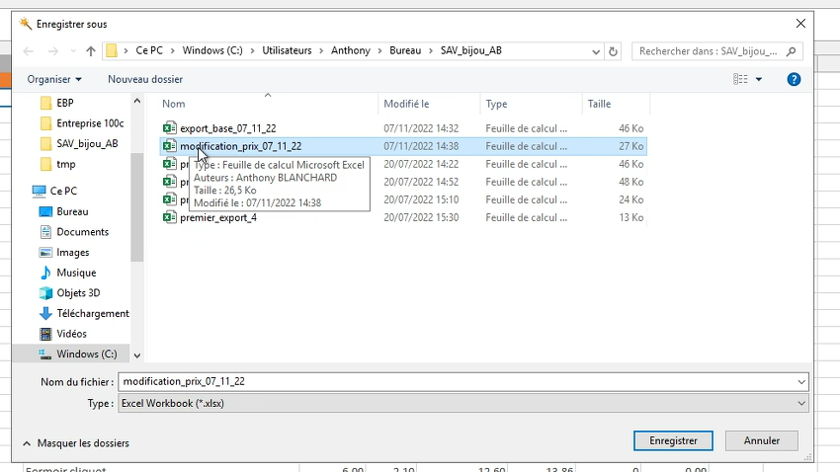
Bien nommer les fichiers par action et date
Quand on veut faire une modification, on crée une nouvelle colonne. L’ancienne colonne on ment xxx_old
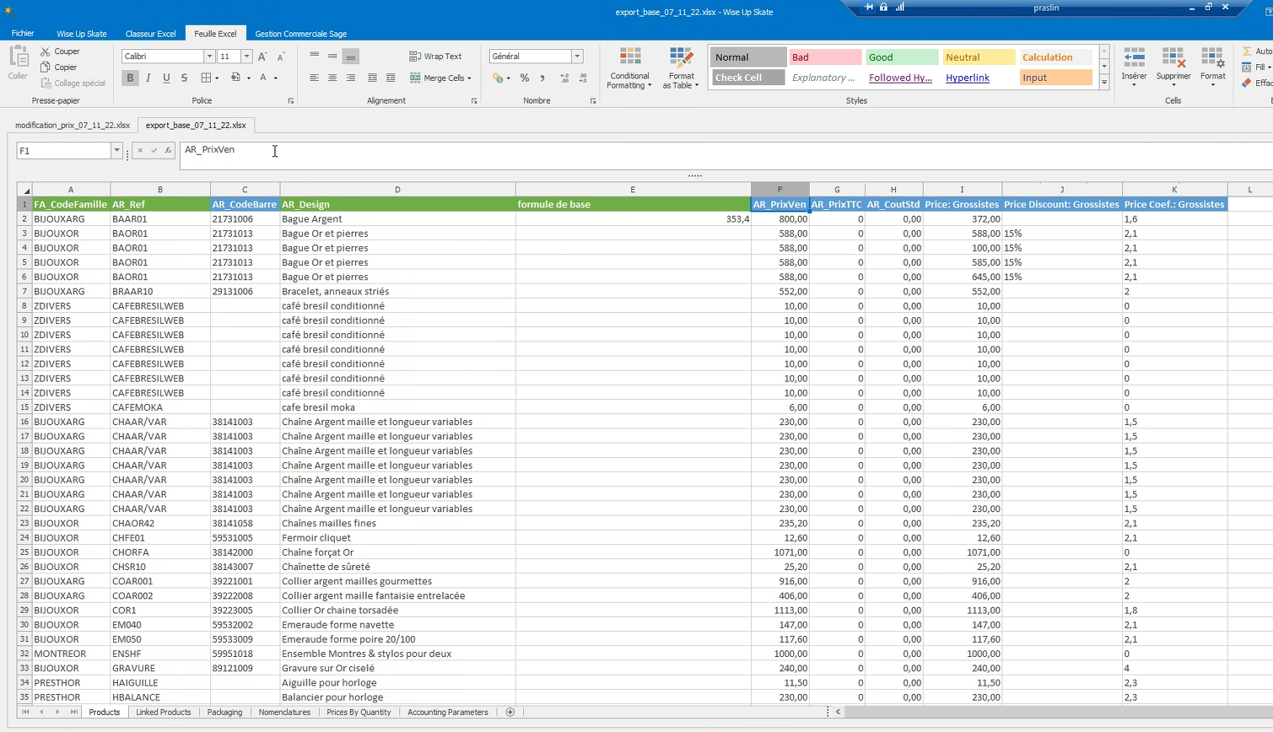
Trouver son mode de travail, il m’a dit cela moi je fonctionne plutôt comme ça, donc ....
Travail sur la base de bijou : valider les formules dessus avant de passer en production

Compléter un fichier donné par le fournisseur
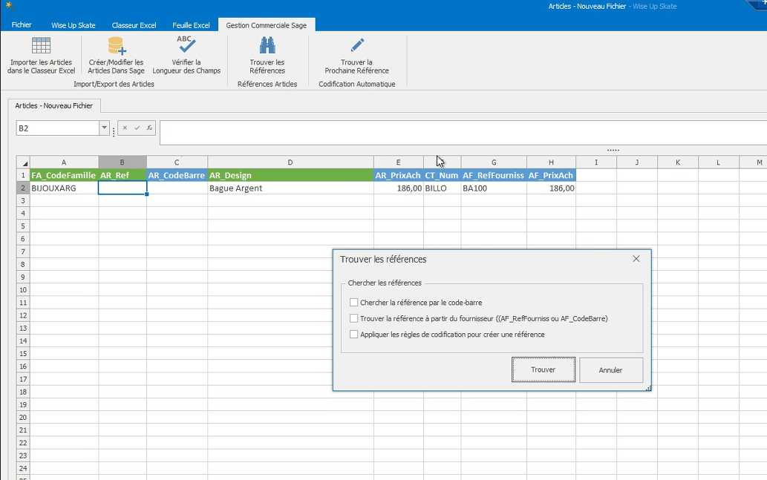

SCHE

